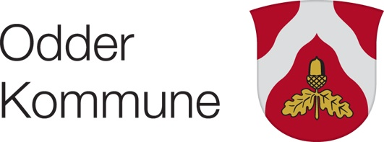
Sommerhilsen

Kære pårørende 15-06-2021

Smitteudviklingen befinder sig på et stabilt niveau, mens vaccinationen af danskerne skrider fremad og det gode vejr arbejder til vores fordel.

Social- og Ældreministeriet og Sundhedsstyrelsen har løbende
opdateret gældende retningslinjer og vejledninger, og her senest
præciseret, at der kan afvikles indendørs og udendørs aktiviteter og arrangementer med deltagelse af pårørende, frivillige og foreninger.

Det er derfor med stor glæde, at vi kan åbne yderligere op for aktiviteter og arrangementer på vores plejecentre og Korttid.

Samtidig kan vi lempe de pågældende restriktioner. Det betyder, at vi igen kan byde jer velkommen på vores fællesarealer. Herudover vil der ikke længere være krav om, brug af mundbind.

Vi kan dog ikke helt slippe restriktionerne endnu. Vi skal fortsat hjælpe
hinanden med, at besøg sker på en forsvarlig måde og under
hensyntagen til Sundhedsstyrelsens anbefalinger, derfor bedes du
forsat:

- holde minimum to meters afstand til de øvrige beboere.
- udskyde dit besøg og gå i selvisolation, hvis du har symptomer, er testet positiv med COVID-19.
- aftørre kontaktpunkter og lufte ud efter besøg hos dine nære.
- vaske hænder tit eller brug håndsprit – altid når du
ankommer, og inden du går.
- lade dig teste inden besøg, hvis du ikke er færdigvaccineret.

Samtidig vil vi gerne benyttet lejligheden til, endnu engang, at takke for jeres hjælp med at sikre, at besøg bliver afviklet sundhedsmæssigt
forsvarligt.

Du og din familie ønskes en rigtig god sommer.

Med venlig hilsen

Bente Markfoged

Sags Id. S2020-3913 Sagsbeh. Katrine Røntved Aaen - Dok id. D2021-60815

